Temat: Dbam o środowisko.
Data: 23.04.2020r.
Zajęcia z zakresu wspomagania mowy.
- Wypowiedz się na temat jak należy dbać o środowisko.(czego nie należy robić , a jak trzeba postępować- możesz wykorzystać poniższe obrazki)
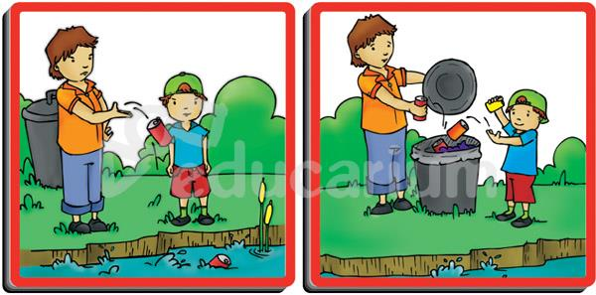
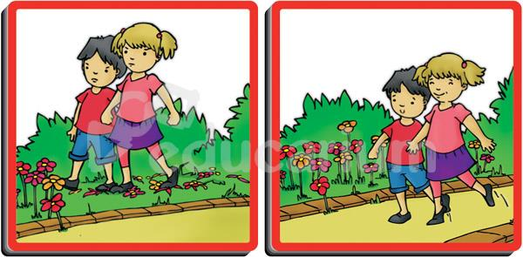

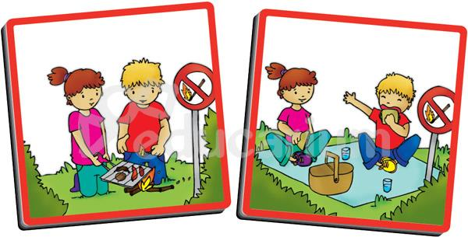
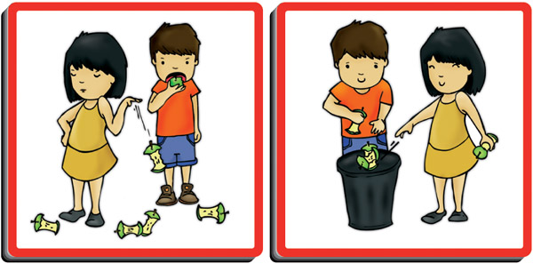
- Opowiedz jak się odbywa ponowne wykorzystanie butelek zrobionych ze szkła w oparciu o ćw.1 z karty pracy 4 s.60
- Zabawa ruchowa : Butelka . Co najmniej dwie osoby podają sobie plastikową butelkę z rąk do rąk . umawiamy się kto mówi stop. Osoba mówiąca stop zadaje zadanie do wykonania np. podskocz trzy razy , zrób przysiad itp. Zmieniamy osobę mówiącą stop.
- Wykonanie ćw. W karcie pracy 4 s.61.
Zajęcia ruchowe
Zabawy ruchowe; Mały ninja, Poszukiwacze skarbów. Balonowa gra ,Skocz do mety z dnia 16.04.2020r.
Zajęcia popołudniowe:

- Pisz po śladzie cyfrę 8
- Pograj w piłkę , poodbijaj rakietką paletkę , wspinaj się itp. na podwórku
- Zabawa : Żabie skoki – kto dalej skoczy z miejsca jak żaba
